PRÁCTICA 1: CONFIDENCIALIDAD

Nicolás González Dobarro
Índice
PARTE DE WINDOWS 3
PARTE A 3
1. Inicia sesión con "usu1" y crea una carpeta con esta estructura: 3
2. Cifra la carpeta "confidential_usu1" 3
3. Comprueba los certificados de cifrado de archivo de "usu1" 4
4. Comprueba los certificados de usuario personales de "usu1" 4
5. Comprueba que puedes abrir y ver los documentos: 5
6. Inicia sesión con el usuario "usu2" y trata de abrir los documentos: 5
PARTE B 7
PASO 1. Abrir los certificados de usuario desde el panel de control. 7
PASO 2. Hacer una copia del certificado y de la clave desde el panel de control. 7
PASO 3. Elegimos la ruta de la copia de seguridad y escribimos la clave. 8
PASO 4. Así se realizaría la copia de seguridad, ahora tendremos que iniciar sesión con usu2. 8
PASO 5. Una vez tengamos el certificado, lo abrimos y procederemos a su importación. 9
PASO 6. Seleccionamos el certificado que queremos instalar. 9
PASO 7. Ahora escribimos la clave privada para descifrar el certificado. 10
PASO 8. Una vez finalizado, ya tendríamos acceso a la carpeta cifrada de usu1. 10
PARTE DE LINUX 12
PASO 1. Instala el paquete "seahorse-nautilus". 12
PASO 2. Accede al gestor de contraseñas y claves de Ubuntu. 12
PASO 3. Crea una nueva clave PGP "clave_usu1" con contraseña "abc123." 13
PASO 4. Crea la siguiente estructura de carpetas y documentos en el escritorio: 13
PASO 5. Cifra la carpeta usando la clave PGP "clave_usu1". Para ello selecciona la opción de cifrar en un único paquete. 13
PASO 6. Muestra el fichero .pgp creado. 13
PASO 7. Inicia sesión con otro usuario "usu2" e intenta descifrar el fichero .pgp. 14
PASO 8. Vuelve a iniciar sesión con el usuario original "usu1" y descifra el fichero .pgp. 14

PARTE DE WINDOWS

PARTE A

1. Inicia sesión con "usu1" y crea una carpeta con esta estructura:
C:/
|
|-> Carpeta "confidential_usu1"
|
|-> Documento "confidential.txt" con texto guardado
|
|-> Subcarpeta "imágenes"
|
|-> Imagen "foto_comprometida.jpg"
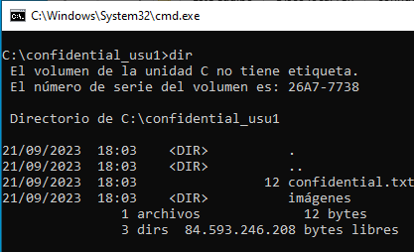

2. Cifra la carpeta "confidential_usu1"
- Si no tenía instalado ningún certificado de cifrado, se creará uno nuevo.
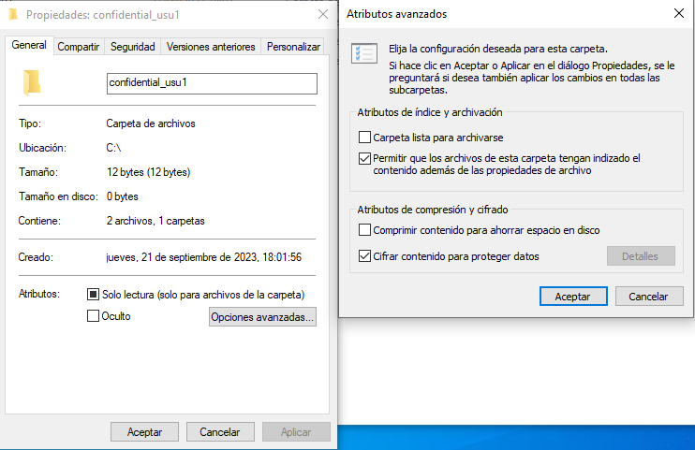

3. Comprueba los certificados de cifrado de archivo de "usu1"
- Puedes escribir "certificado" en el panel de control.
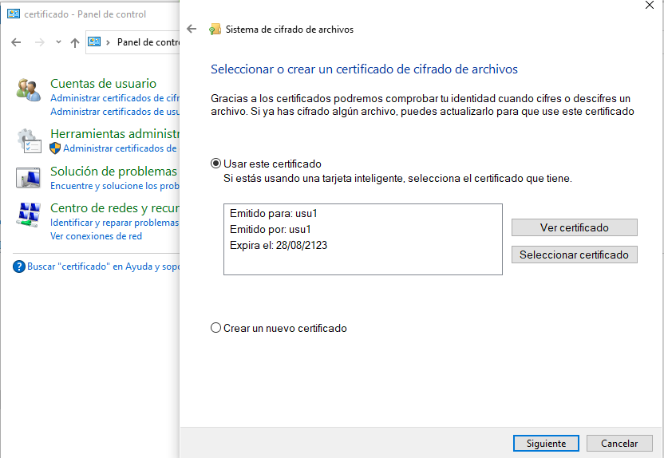

4. Comprueba los certificados de usuario personales de "usu1"
- Puedes escribir "certificado" en el panel de control.
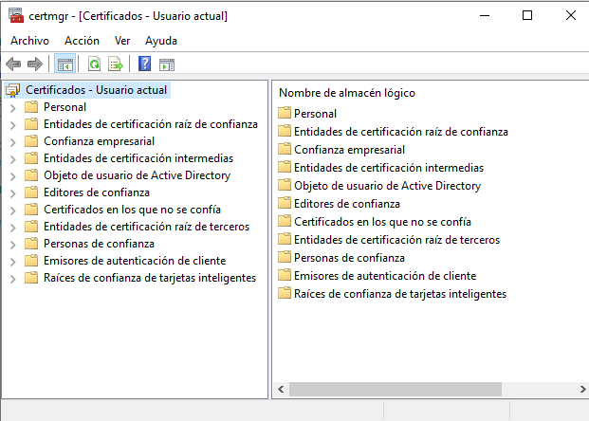

5. Comprueba que puedes abrir y ver los documentos:
> confidential_usu1/confidential.txt
> confidential_usu1/imágenes/foto_comprometida.jpg
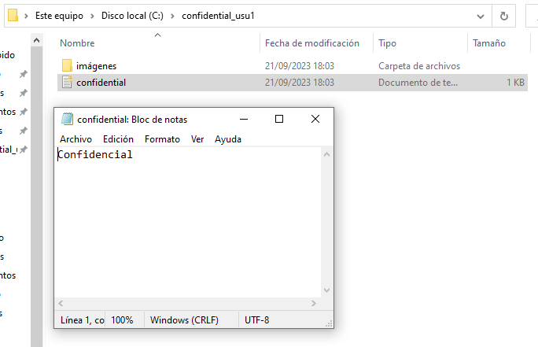

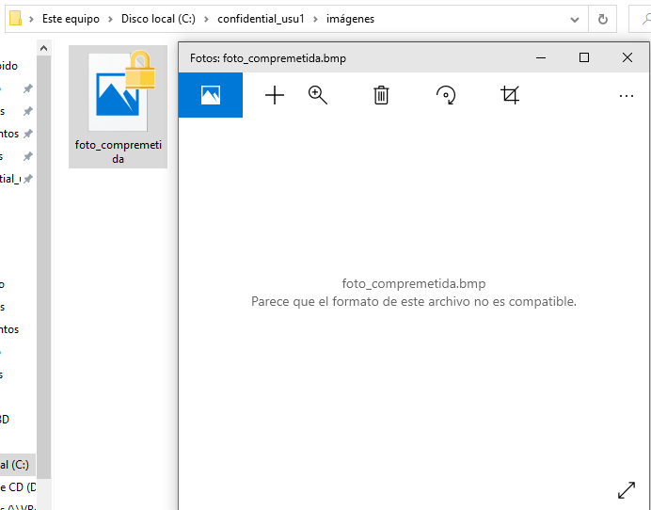

6. Inicia sesión con el usuario "usu2" y trata de abrir los documentos:
> confidential_usu1/confidential.txt
> confidential_usu1/imágenes/foto_comprometida.jpg
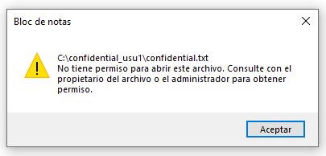

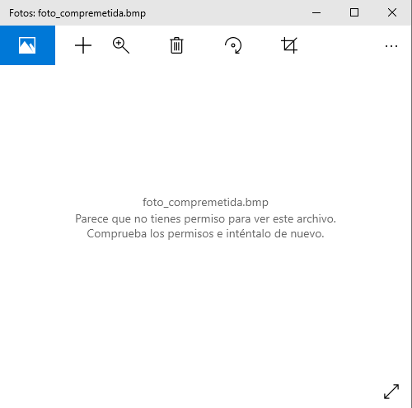

PARTE B
Investiga sobre como conseguir que el usuario "usu2" pueda abrir los documentos cifrados por "usu1".
Para ello, deberás exportar el certificado con clave privada y entregárselo a "usu2"
- Haz un tutorial con explicación y pantallazos de todo el proceso.
Indica todo el proceso de exportación por "usu1", importación por "usu2" y lectura de los documentos cifrados por "usu2”

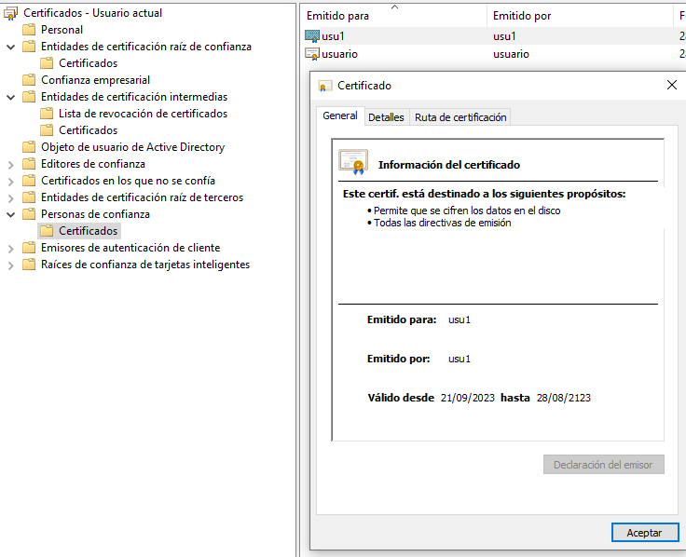
PASO 1. Abrir los certificados de usuario desde el panel de control.

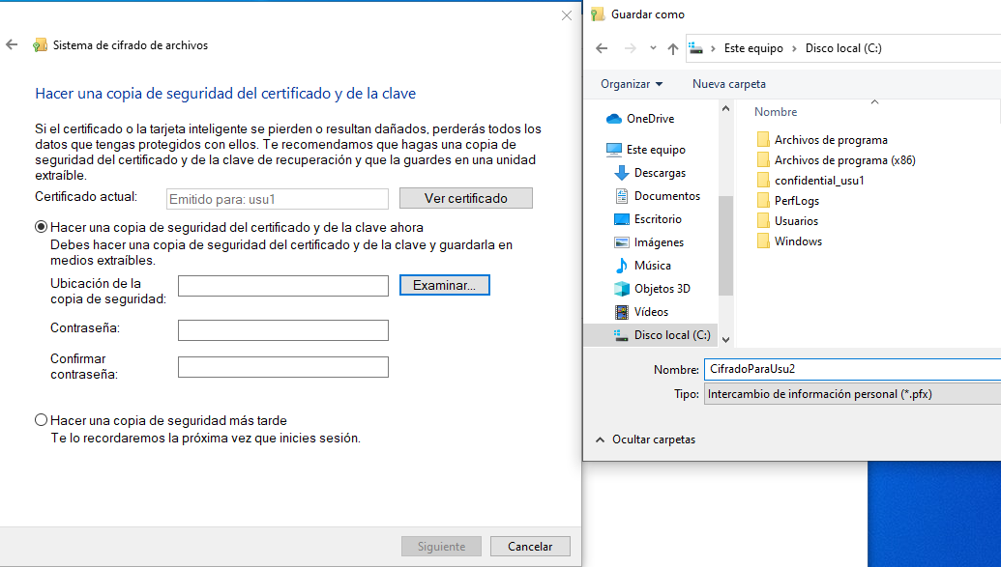
PASO 2. Hacer una copia del certificado y de la clave desde el panel de control.

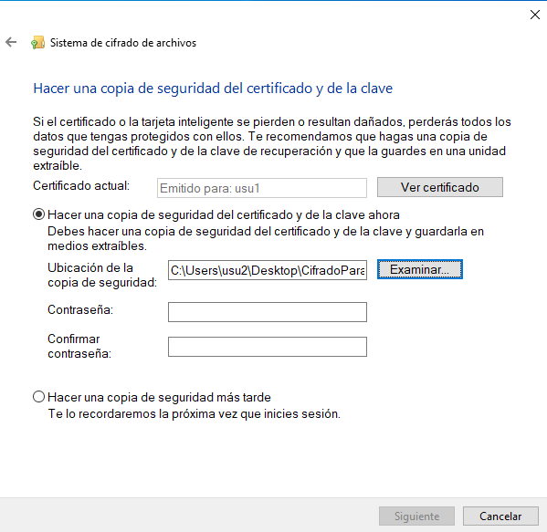
PASO 3. Elegimos la ruta de la copia de seguridad y escribimos la clave.

PASO 4. Así se realizaría la copia de seguridad, ahora tendremos que iniciar sesión con usu2.
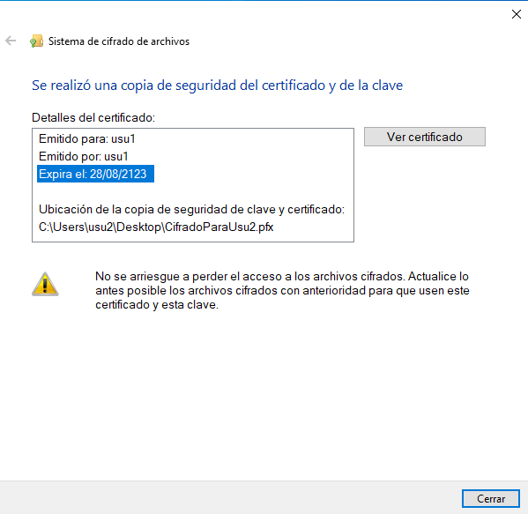

PASO 5. Una vez tengamos el certificado, lo abrimos y procederemos a su importación.
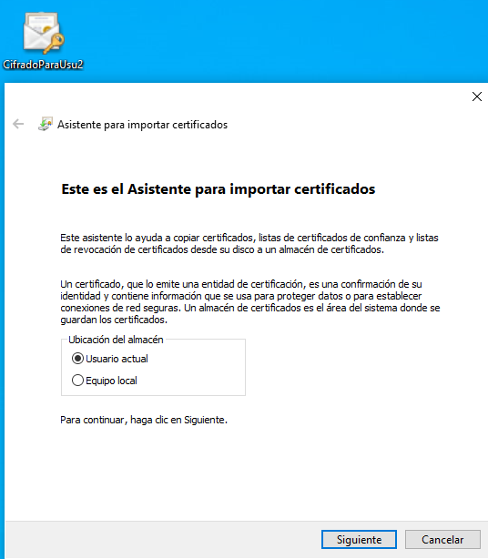

PASO 6. Seleccionamos el certificado que queremos instalar.
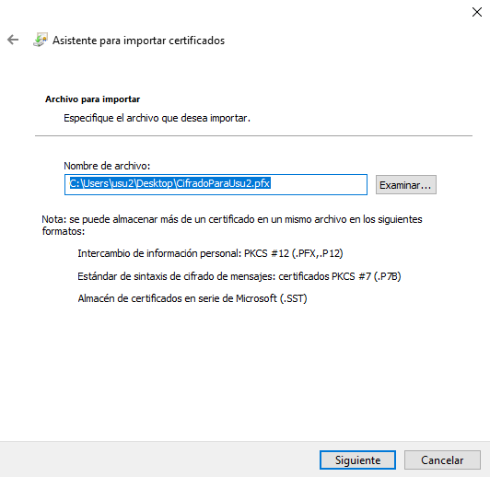

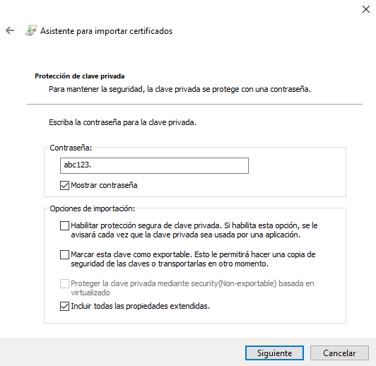
PASO 7. Ahora escribimos la clave privada para descifrar el certificado.

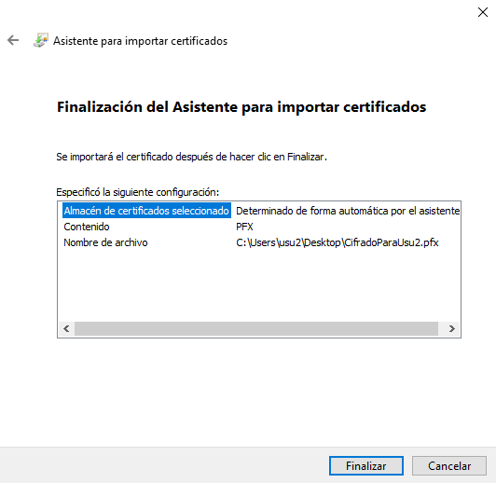
PASO 8. Una vez finalizado, ya tendríamos acceso a la carpeta cifrada de usu1.

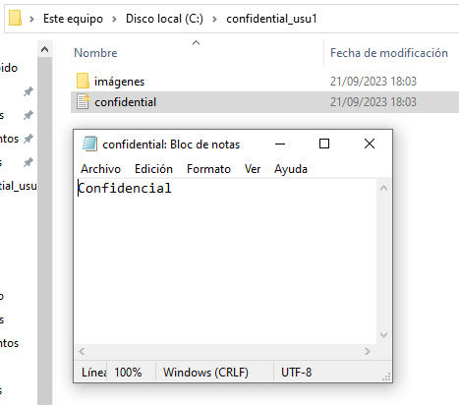

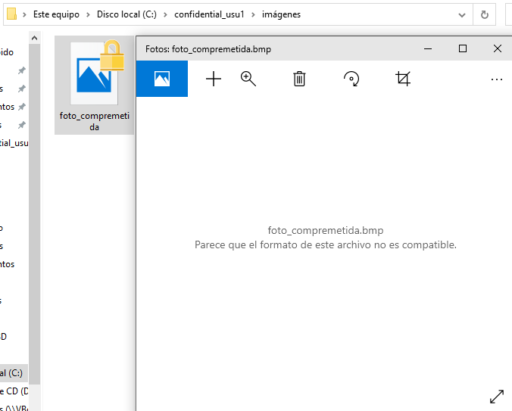

PARTE DE LINUX

PASO 1. Instala el paquete "seahorse-nautilus".
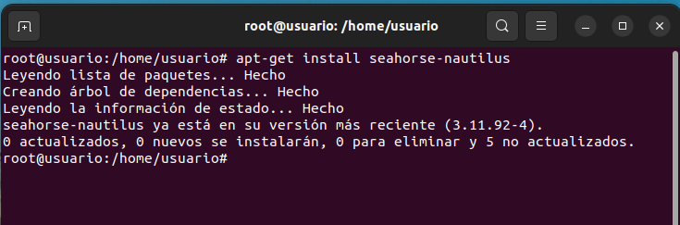

PASO 2. Accede al gestor de contraseñas y claves de Ubuntu.
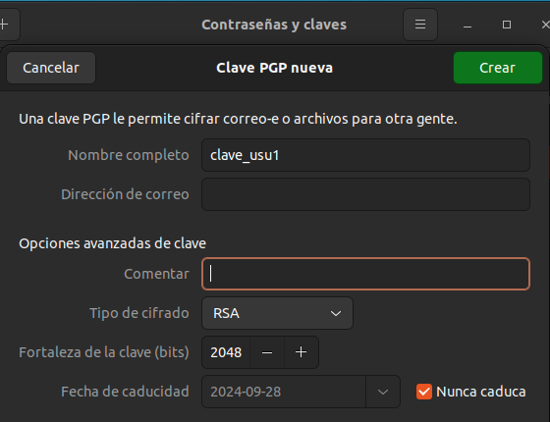

PASO 3. Crea una nueva clave PGP "clave_usu1" con contraseña "abc123."
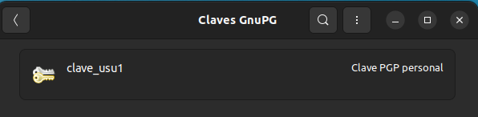

PASO 4. Crea la siguiente estructura de carpetas y documentos en el escritorio:
-> Carpeta "confidential_usu1"
|
|-> Documento "confidential.txt" con texto guardado
|
|-> Subcarpeta "imágenes"
|
|-> Imagen "foto_comprometida.jpg"

PASO 5. Cifra la carpeta usando la clave PGP "clave_usu1". Para ello selecciona la opción de cifrar en un único paquete.
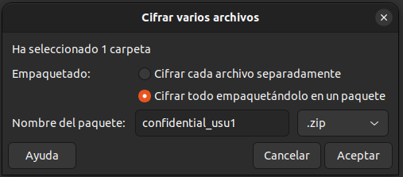

PASO 6. Muestra el fichero .pgp creado.
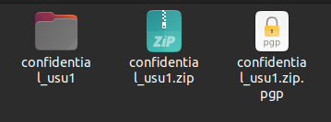

PASO 7. Inicia sesión con otro usuario "usu2" e intenta descifrar el fichero .pgp.
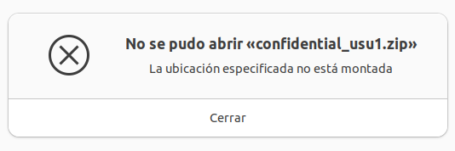

PASO 8. Vuelve a iniciar sesión con el usuario original "usu1" y descifra el fichero .pgp.
